**Педагогический проект**

**в cредней группе**

**Тема: «Волшебный продукт молоко»**

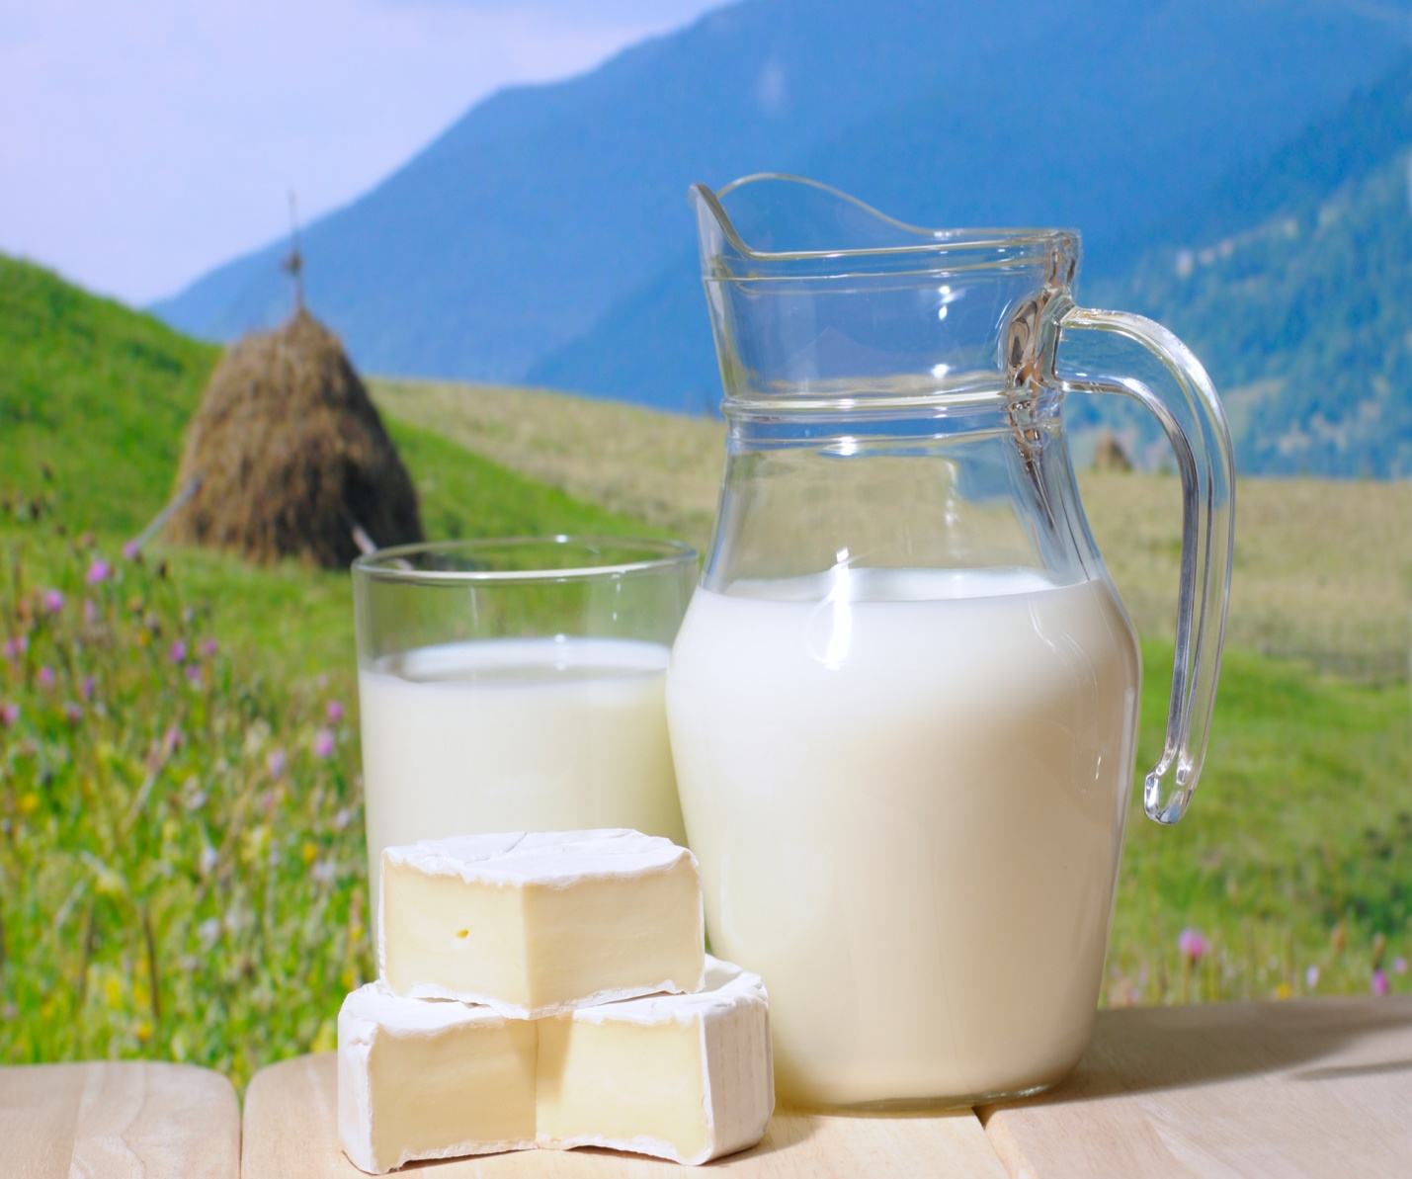

***Проект разработала***

***воспитатель МБДОУ№10***

***пос.Двубратский***

***Пусенкова О.В.***

***Тема проекта:*** «Волшебный продукт молоко»

***Участники проекта:*** дети средней группы, воспитатели, родители детей.

***Тип проекта:*** исследовательский, краткосрочный.

***Цель:***

1. Помочь детям понять значимость молока.
2. Помочь узнать, что молоко входит в состав многих продуктов.
3. Формировать исследовательские навыки, желание познавать новое.
4. Воспитывать умение работать в коллективе, делиться информацией, участвовать в экспериментах.

***Проблема:*** дети дошкольного возраста не понимают значимость молока и молочных продуктов в развитии организма.

***Мотивация:*** Наш проект мы начали с показа молочного грибка. Выяснили, зачем он нужен — для получения кефира. Решили посмотреть, в каких продуктах еще содержится молоко, зачем оно нужно.

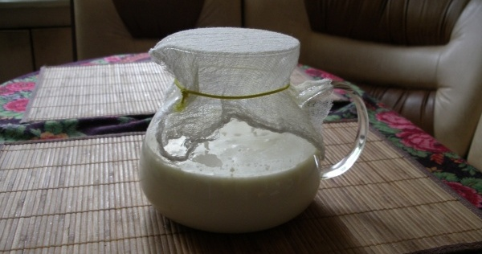

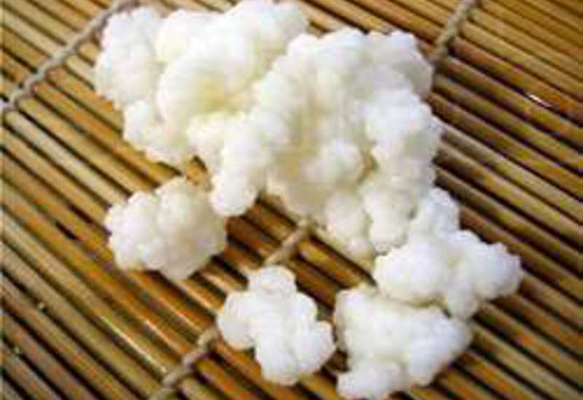

***Актуальность проекта:***

Обязательным и незаменимым продуктом детского питания является молоко. Оно по своему химическому составу и биологическим свойствам занимает исключительное место среди продуктов животного происхождения, используемых в питании детей всех возрастных групп. Но не все дети с удовольствием пьют молоко и употребляют блюда, приготовленные на основе молока (каши, молочные супы, сыр, бутерброды с маслом).

**Этапы проекта:**

**1этап — подготовительный**

Дети приносили из дома упаковку из-под молочных продуктов (кефира, ряженки, йогурта, молочного шоколада).

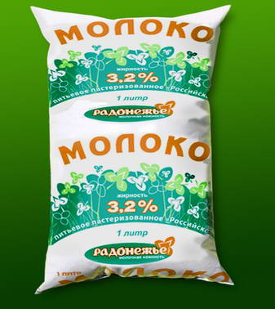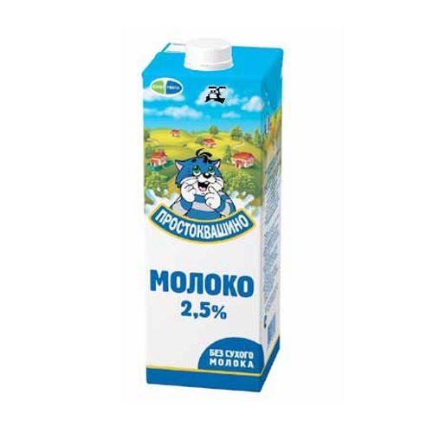 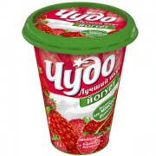

**2 этап-основной**

Собирали информацию о молоке:

* Подбирали стихи, учили песню.
* Проводили опыты с молоком: заквашивали кефир, рассматривали растаявшее мороженое, наблюдали за образованием простокваши.
* Смешивали какао с молоком.
* Рассматривали иллюстрации животных, чьи дети вскормлены материнским молоком. Беседа «Кто дает молоко».
* Предложили родителям вместе с детьми приготовить блюда на основе молока и сфотографировать процесс.

***Продуктивная деятельность:***

Изготовление атрибутов к сюжетно-ролевой игре «Молочный магазин»

* Из упаковок от молочной продукции сделали совместно с родителями поделки.
* 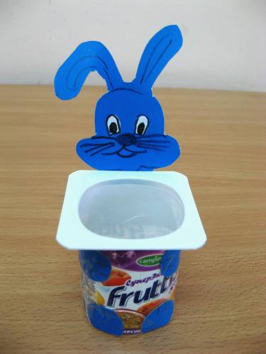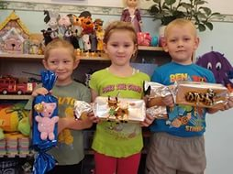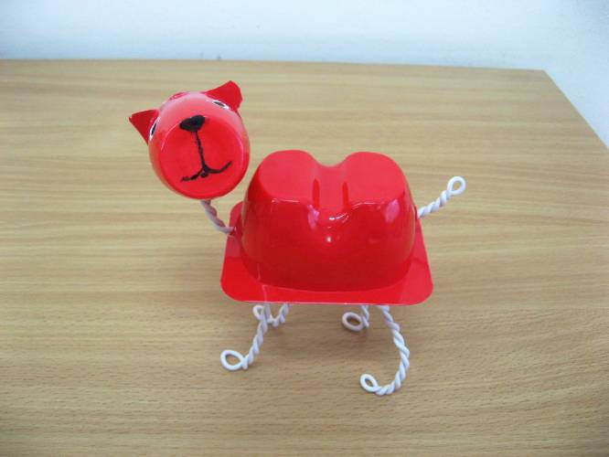

3 этап- заключительный.

* Проанализировали и обобщили результаты, полученные в процессе исследовательской деятельности детей.
* В ходе нашего эксперимента вместе с детьми выяснили, что молоко- основа пищевого рациона ребёнка. С молоком наш организм получает все необходимые питательные вещества, для нормального роста и развития организма.
* Расширили знания детей о молоке и молочных продуктах. Узнали, молоко каких животных человек употребляет в пищу. Стакан молока в день- это проверенный веками рецепт долголетия. Таким образом, можно сделать вывод: кто с детства пьёт молоко, тот не будет отказываться от этого ценнейшего продукта и в преклонном возрасте!

**Список литературы:**

1. Васильева,  М.В. Программа воспитания и обучения в детском саду [Текст]: метод. пособие / Под ред. М.А. Васильевой, В.В. Гербовой, Т.С. Комаровой.
2. Виноградова, Н.А. Образовательные проекты в детском саду.
3. [www.ivalex](http://www.ivalex/) .vistcom.ru « Все для детского сада. Занятия с детьми»
4. www.nsportal.ru Соколова М.А.

**Презентация проекта:**

Развлечение «Волшебный продукт молоко» (приложение)

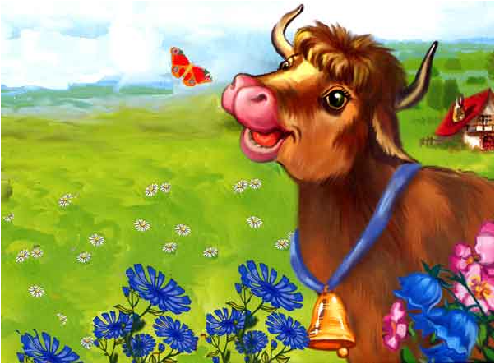

**Ход развлечения:**

*Под веселую музыку дети входят в зал, встают в круг. Входит бабушка.*

**Бабушка.** Здравствуйте, мои хорошие! Я бабушка! Отгадайте мою загадку!

Белая водица всем нам пригодится.

Из водицы белой все, что хочешь, делай:

Сливки, простоквашу, масло в кашу нашу,

Творожок да пирожок кушай, Ванечка-дружок!

Ешь да пей да гостям налей и коту не жалей! (Молоко)

*(ответы детей)*

**Бабушка.** Сегодня я пришла к вам в гости на праздник. « **Волшебный продукт молоко**». Молоко не только вкусное, но и очень полезное. В нем есть белки, жиры и все, что полезно для детского организма. Из молока делают разные продукты, которые мы прекрасно знаем.

У меня в руках белый шарик (такого же цвета, как молоко), мы сейчас будем его передавать друг другу под музыку. У кого в руках шарик, тот называет продукт, сделанный из молока.

**Дидактическое упражнение «Ведра для молока»**

*(дети садятся на места)*

**Бабушка.** Молодцы, все вы знаете!

Витамины - ценные вещества,  
Без них мы никуда.  
Чтоб здоровым, сильным, крепким быть,  
Нужно с витаминами  дружить.

*(выходят дети-витамины)*

**1ребенок (витаминА).**  Витамин А нужен для зрения,  
 Для нормального организма состояния.

**2ребенок(витамин В).** Витамин В- тиамин,  
 Такой полезный господин.

**3ребенок(витамин С).** Чтобы громко пелись песни,

Жить чтоб было интересней,

**4ребенок(витамин Д).** Пейте, пейте молоко,

Будете здоровы!!!

**Игра «Перенеси витамины»**

*(В корзине мячики разных цветов, надо ложкой перенести мячики в корзину своей команды; выигрывает та команда, которая наберет больше «витаминов»)*

**Бабушка.** Ребята, а кто посеется на лугу и дает нам молоко, богатое витаминами?

**Ребенок.** Ходит-бродит по лужку рыжая корова.

Даст она нам к вечерку молока парного.

Саше и Сереже— молока по кружке.

Всем попить достанется и коту останется.

*(входит корова, мычит)*

**Корова.** Я корова, я корова (ходит по кругу, покачивая головой)

Я — бодливая корова...

Я гуляю по лугу, пою песенку свою.

А кого бодну... (изображает указательным пальцем и мизинцем «рога»)

Тот тоже скажет «муууууууу».

*(Подходит к любому ребенку и «бодает» его. Ребенок говорит «му», встает и ходит следом за коровой. Игра повторяется, только теперь детей «бодают» и «корова», и ребенок. В следующий раз по кругу ходят уже 4 «коровы» и т. д.)*

**Бабушка.** Убери свои рога, дай нам лучше парного молока.

Будем мы тогда здоровы, ты же добрая корова!

**Корова.** Ну конечно, я добрая!

Ребятишек я люблю,

Молочком их всех пою,

Му-му! Му-у! Му-у!

**Бабушка.** Что ты, корова, мычишь? Есть, наверное, хочешь? Ребята, чем мы будем кормить корову? (Ответы детей — травой, сеном) Ну что ж, ребята, вы пока спойте корове песенку, а я схожу за травой.

**Песня «Кто пасется на лугу?»**

*(Входит бабушка, дает сено, корова «ест»)*

**Ребенок**. На лугу пасется стадо,

Есть траву коровкам надо.

Потому что вместо кашки,

Вместо хлеба, киселька

Ест коровушка ромашки,

Чтобы дать нам молока!

**Корова.** Му-у!

**Бабушка.** А теперь у нас реклама молочных продуктов!

1. Вкуснее ряженки продукта нет на свете,

Об этом знают взрослые и дети.

И если ряженку пить ежедневно,

Здоровье ваше будет отменно!

1. Продукт чудесный — простокваша,

Она полезна, как каша,

И пьет ее и млад, и стар —

Молочный, вкусный редкий дар!

1. Съели сыр мы «Дружба»,

Стали жить мы дружно!

1. Сметана «Альпийская коровка» —

Молочный наш продукт.

Его мы очень любим

За качество и вкус!

1. Очень вкусный творожок

Мне попался на зубок.

Он полезен для детей!

Съешь и ты его скорей!

Точно будешь здоровей!

1. Кашу маслом не испортишь!

Больше масла — вкуснее каша!

**Показ молочных продуктов**

**Бабушка.** Ну что же, рекламу посмотрели, пойдем покупать молочные продукты!

**Игра «Покупки»**

*(Дети делятся на 2 команды, каждый ребенок подходит к «витрине магазина» с различными продуктами, кладет в корзину только молочные продукты. Выигрывает команда, сделавшая меньше ошибок)*

**Ребенок.** Я спровила как-то Вовку:

«Почему не ешь морковку?»

Он ответил откровенно:

«Буду красный я, наверно!

Лучше я поем сметану

И тогда белее стану.

Мне вчера сказала врач,

Что я черный, будто грач».

Ох и хитрый этот Вовка! —

Все придумал очень ловко!

**Бабушка.** Дети, а какую кашу варят на молоке? (Манную и др.) Ребята, а знаете ли вы, что в тесто тоже добавляют молоко? И наши волшебные повара пекут очень вкусные пироги? *(вносит пирог)* Вот видите, ребята, какой волшебный продукт — молоко! Всех приглашаю угоститься вкусным пирогом с молоком!

**Дидактическое упражнение «Ведра для молока»**

Дети собирают и складывают пирамидку в виде ведёрок.

- Из молока можно приготовить много полезных и вкусных продуктов.

Что корова нам даёт?  
И сметану, и кефир  
Сливки, ряженку и сыр,  
Творог, масло, простоквашу,  
Молоко для вкусной каши,  
Нам даёт Бурёнка наша

**Игра «Перенеси витамины»:**

«А» красный шарик, «В» - синий, «С» - желтый, «Д» - зеленый. Из большой корзины берутся мячики-витамины и разносятся по цвету.

*Ведущий:* - Ребята, а кто нам дает такое молоко, богатое витаминами?

*Ребенок:*

Ходит, бродит по лужку рыжая корова,

Даст она нам к вечерку молока парного.

Саше и Танюшке – молока по кружке,

Всем попить достанется и коту останется.

**Песня «Кто посеется на лугу»**

Далеко, далеко   
На лугу пасутся ко…   
- Кони?   
- Нет, не кони!

- Далеко, далеко   
На лугу пасутся ко…   
- Козы?  
- Нет, не козы!

- Далеко, далеко   
На лугу пасутся ко…  
- А, коровы!   
- Правильно, коровы!

Пейте, дети, молоко —   
Будете здоровы!  
Пейте, дети, молоко —   
Будете здоровы!